Краткая презентация
образовательной программы

Государственного бюджетного дошкольного
образовательного учреждения №2
«Цветик-семицветик»
г. Магас

Основная образовательная программа (ООП) — это нормативно-управленческий документ
Государственного бюджетного дошкольного
образовательного учреждения №2 «Цветик-семицветик»
г. Магас, характеризующий специфику содержания и организацию образовательной деятельности учреждения.
Обеспечивает разностороннее развития детей в возрасте
от 3 до 7 лет с учетом их возрастных и индивидуальных особенностей по основным направлениям — физическому,социально-коммуникативному, речевому, познавательному, художественно-эстетическому.
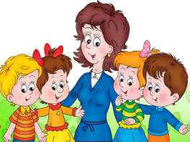

Структура программы

- Целевой раздел образовательной программы.

Пояснительная записка.

1.1.Цели и задачи реализации Программы

1.2.Принципы и подходы к формированию Программы

1.3.Значимые характеристики для разработки Программы

1.4.Планируемые результаты освоения Программы, формируемой участниками образовательного процесса.

- Содержательный раздел программы

2.1. Система воспитательно-образовательной деятельности по пяти образовательным областям

2.1.1.Образовательная область «Социально-коммуникативное развитие»

2.1.2.Образовательная область «Развитие речи»

2.1.3.Образовательная область «Познавательное развитие»

2.1.4.Образовательная область «Художественно-эстетическое развитие»

2.1.5.Образовательная область «Физическое развитие»

2.2.Описание вариативных форм, способов, методов и средств реализации Программы, с учетом возрастных

особенностей детей.

2.3.Особенности образовательной деятельности разных видов и культурных практик.

2.3.1 Система физкультурно-оздоровительной работы в образовательной организации

2.4.Способы и направления поддержки детской инициативы.

2.5.Система взаимодействия педагогического коллектива с семьями воспитанников.

- Организационный раздел.

3.1.Материально-техническое обеспечение программы.

3.2.Обеспечение методическими рекомендациями и средствами обучения и воспитания

3.3.Организация образовательно-воспитательного процесса в образовательной организации, традиционных событий, праздников, мероприятий.
3.4.Система сетевого взаимодействия различных учреждений.

3.5.Организация развивающей предметно-пространственной среды.
Образовательная программа
ГБДОУ №2 «Цветик-семицветик» разработана в соответствии:

Содержание образовательного процесса выстроено в соответствии Законом РФ «Об образовании» (29 декабря

2012 года № 273 - ФЗ), Федерального государственного образовательного стандарта дошкольного образования (зарегистрирован в Минюсте РФ 14 ноября 2013 г. № 30384)

- с примерной основной общеобразовательной программой дошкольного образования «От рождения до школы » под

редакцией Н.Е. Вераксы, М. А. Васильевой, Т. С. Комаровой. Основными приоритетными направлениями в деятельности образовательного учреждения являются: обеспечение равных стартовых возможностей для обучения детей в общеобразовательных учреждениях, проведение

санитарно-гигиенических, профилактических и оздоровительных мероприятий, физическое, социально-

личностное, познавательно-речевое, художественно-эстетическое развитие детей.
Основной целью деятельности ДОУ является — создание образовательного пространства для

полноценного проживания ребенком дошкольного детства, возможность получения каждым ребенком качественного образования.

Государственное бюджетное дошкольное образовательное учреждение сад №2 «Цветик-семицветик» города Магас функционирует с 2014 года, расположено в типовом здании,

рассчитанном на 160 детей. Структурной единицей ДОУ является группа детей. В настоящее время в дошкольном образовательном учреждении функционирует 6групп: 1 группа младшего дошкольного возраста, 3 группы среднего дошкольного возраста, 1 группа старшего дошкольного возраста, 1 подготовительная к школе группа.
Программа определяет комплекс основных характеристик дошкольного образования (объём, содержание и планируемые результаты в виде целевых ориентиров дошкольного образования).

Цель программы: позитивная социализация и всестороннее развитие ребенка дошкольного возраста в адекватных его возрасту детских видах деятельности.
Программа направлена на:

  - полноценное проживание ребенком дошкольного детства, обогащение детского развития,

- построение образовательной деятельности на основе индивидуальных особенностей каждого ребенка, при котором ребенок становиться полноправным участником образования и имеет возможность в выборе содержания своего образования;

-поддержка детской инициативы; -сотрудничество с семьей;

-приобщение детей к социокультурным нормам, традициям семьи, общества, и государства;

- формирование познавательных интересов и познавательных действий ребенка в различных видах деятельности;

- соответствие условий, требований, методов возрасту и особенностям развития;
-учет этнокультурной ситуации развития детей.
- решение задач обозначенных в ФГОС.
Содержание Программы включает совокупность образовательных областей по основным направлениям развития

(социально-коммуникативное, познавательное, речевое, художественно- эстетическое, физическое).

Образовательная программа ДОУ реализуется на протяжении всего времени пребывания детей в детском саду с 3 до 7 лет.

Программа состоит из обязательной части и части, формируемой участниками образовательных отношений. Обе части являются взаимодополняющими.

Обязательная часть- это комплекс подходов, который обеспечивает развитие детей во всех пяти образовательных областях. И составляет 60% от ее общего объема.

- части, формируемой участниками образовательного процесса представлены самостоятельно разработанные педагогами ДОУ программы дополнительного образования и составляет 40% от общего объема.
Программа состоит из трех основных разделов: целевой,

содержательный и

организационный, в каждой

отражается обязательная часть и часть, формируемая участниками образовательных отношений.
Целевой раздел включает в себя: пояснительную записку, цели и задачи программы, принципы и подходы

- её формированию, характеристики, значимые для разработки программы, в том числе характеристики особенностей развития детей дошкольного возраста, а так же планируемые результаты освоения

программы. Результаты освоения образовательной программы представлены в виде целевых ориентиров дошкольного образования.
- Ребенок овладевает основными культурными средствами, способами деятельности, проявляет инициативу и самостоятельность в разных видах деятельности — игре, общении, познавательно-исследовательской деятельности, конструировании и др.; способен выбирать себе род занятий, участников по совместной деятельности.

- Ребенок обладает установкой положительного отношения к миру, к разным видам труда, другим людям и самому себе, обладает чувством собственного достоинства; активно взаимодействует со сверстниками и взрослыми, участвует в совместных играх.

- Способен договариваться, учитывать интересы и чувства других, сопереживать неудачам и радоваться успехам других, адекватно проявляет свои чувства, в том числе чувство веры в себя, старается разрешать конфликты. Умеет выражать и отстаивать свою позицию по разным вопросам.

- Способен сотрудничать и выполнять как лидерские, так и исполнительские функции в совместной деятельности.

- Понимает, что все люди равны вне зависимости от их социального происхождения, этнической принадлежности, религиозных и других верований, их физических и психических особенностей.

➢

➢

➢

Проявляет эмпатию по отношению к другим людям, готовность прийти на помощь тем, кто в этом нуждается.

Проявляет умение слышать других и стремление быть понятым другими.

Ребенок обладает развитым воображением, которое реализуется в разных видах деятельности, и прежде всего

- игре; владеет разными формами и видами игры, различает условную и реальную ситуации; умеет подчиняться разным правилам и социальным нормам. Умеет распознавать различные ситуации и адекватно их оценивать.

- Ребенок достаточно хорошо владеет устной речью, может выражать свои мысли и желания, использовать речь для выражения своих мыслей, чувств и желаний, построения речевого высказывания в ситуации общения, выделять звуки в словах, у ребенка складываются предпосылки грамотности

➢

➢

➢

- ребенка развита крупная и мелкая моторика; он подвижен, вынослив, владеет основными движениями, может контролировать свои движения и управлять ими.

- Ребенок способен к волевым усилиям, может следовать социальным нормам поведения и правилам в разных видах деятельности, во взаимоотношениях со взрослыми и сверстниками, может соблюдать правила безопасного поведения и навыки личной гигиены.

- Проявляет ответственность за начатое дело.

- Ребенок проявляет любознательность, задает вопросы взрослым и сверстникам, интересуется причинно-следственными связями, пытается самостоятельно придумывать объяснения явлениям природы и поступкам людей; склонен наблюдать, экспериментировать. Обладает начальными знаниями о себе, о природном и социальном мире, в котором он живет; знаком с произведениями детской литературы, обладает элементарными представлениями из области живой природы, естествознания, математики, истории и т.п.; способен к принятию собственных решений, опираясь на свои знания и умения в различных видах деятельности.

- Открыт новому, то есть проявляет желание узнавать новое, самостоятельно добывать новые знания; положительно относится к обучению в школе.

- Проявляет уважение к жизни (в различных ее формах) и заботу об окружающей среде.

- Эмоционально отзывается на красоту окружающего мира, произведения народного и профессионального искусства (музыку, танцы, театральную деятельность, изобразительную деятельность и т. д.).

- Проявляет патриотические чувства, ощущает гордость за свою страну, ее достижения, имеет представление о

  - географическом разнообразии, многонациональности, важнейших исторических событиях.

- Имеет первичные представления о себе, семье, традиционных семейных ценностях, включая традиционные гендерные ориентации, проявляет уважение к своему и противоположному полу.

- Соблюдает элементарные общепринятые нормы, имеет первичные ценностные представления о том, «что такое хорошо и что такое плохо», стремится поступать хорошо; проявляет уважение к старшим и заботу о младших.

- Имеет начальные представления о здоровом образе жизни. Воспринимает здоровый образ жизни как ценность.

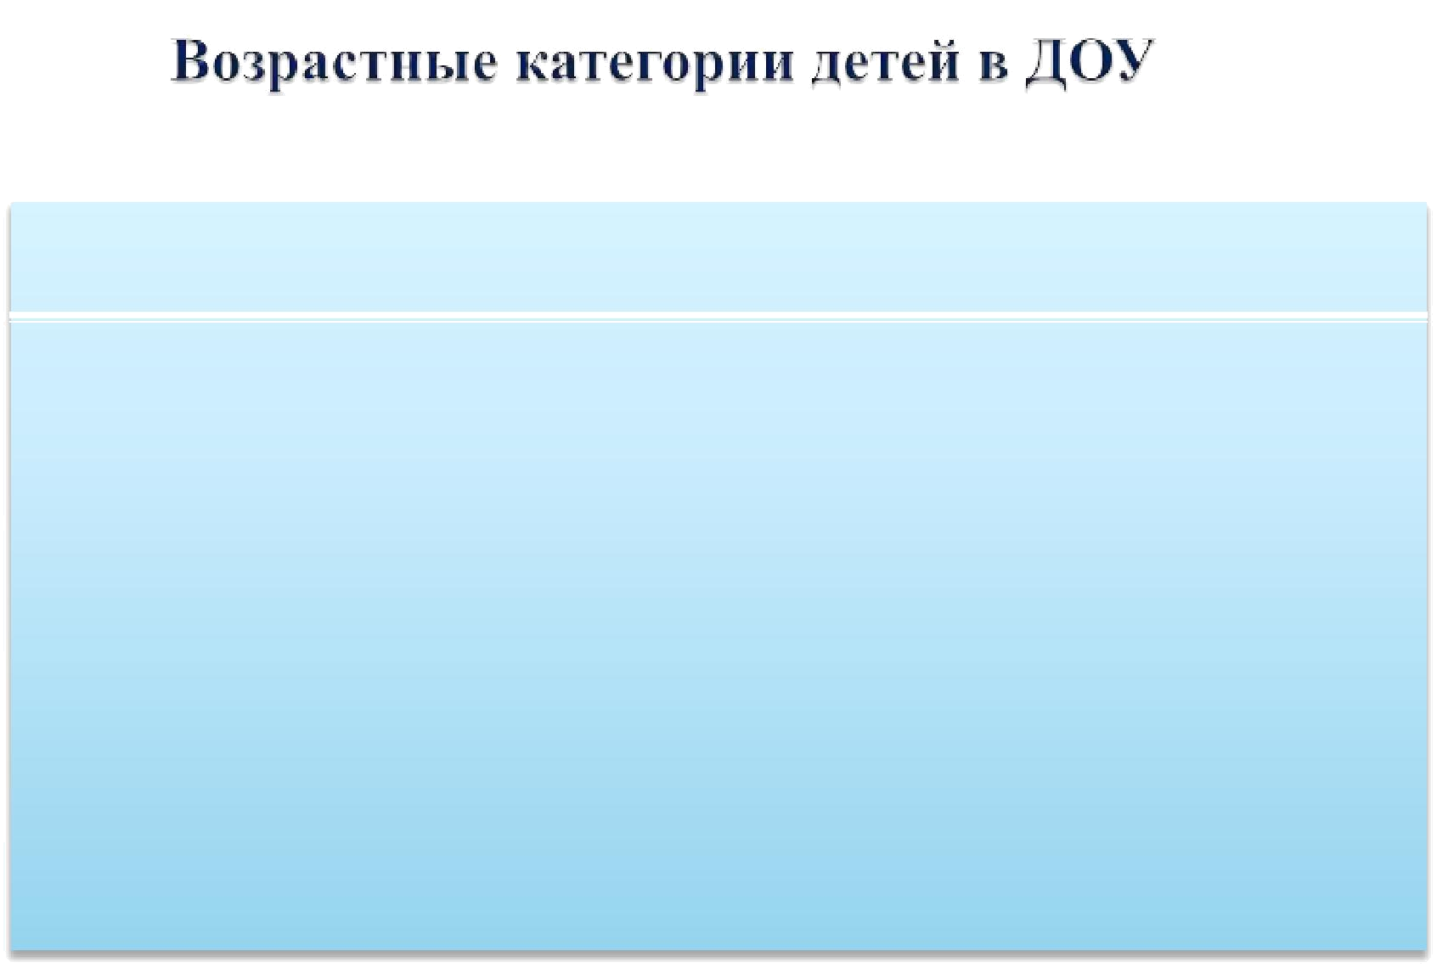

Возрастная | Направленность | Количество
категория | групп | Групп
От 3до 4лет | общеразвивающая | 1
От 4 до 5лет | общеразвивающая | 3
От 5 до 6 лет | общеразвивающая | 1
От 6 до 7 лет | общеразвивающая | 1

Содержательный раздел представляет общее содержание Программы, обеспечивающий полноценное развитие личности детей, в который входит:

- а) описание образовательной деятельности в соответствии с направлениями развития ребенка, представленными в пяти образовательных областях;

- б) описание вариативных форм, способов, методов и средств реализации Программы с учетом возрастных особенностей; Так же в содержательном разделе представлены:

- а) особенности образовательной деятельности разных видов и культурных практик;

- б) способы и направления поддержки детской инициативы;

- в) особенности взаимодействия педагогического коллектива с семьями воспитанников.
Организационный раздел содержит описание материально-технического обеспечения Программы , обеспеченность методическими материалами и средствами обучения и воспитания, распорядок и режим дня, особенности традиционных событий, праздников, мероприятий, особенности организации развивающей предметно-пространственной среды,

особенностей взаимодействия педагогического коллектива с семьями воспитанников.

